O TÁBOŘE

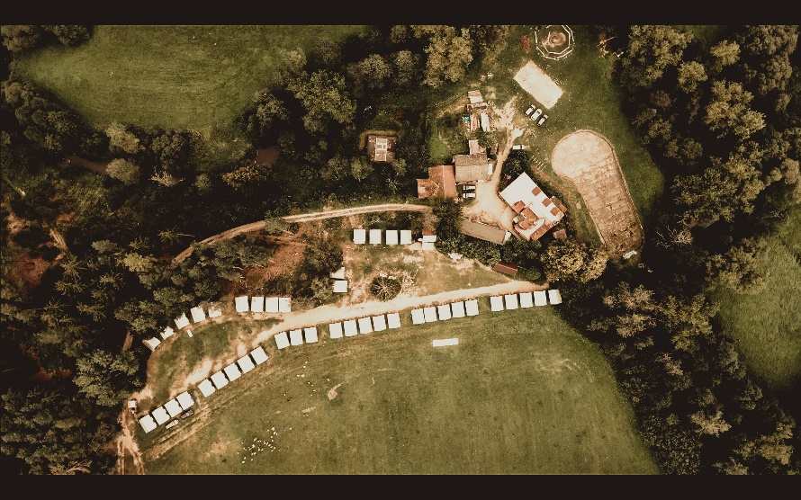**Areál**

Pro naše tábory si od roku 2005 pronajímáme areál dětského tábora Arneštovický mlýn. Ten je umístěn uprostřed krásné přírody na Vysočině, nedaleko Pelhřimova. V okolí tábora jsou louky, lesy a kolem protéká říčka Trnava.

V areálu máme dřevěné chatičky, ve kterých jsou ubytované děti i vedoucí. Ve zděných budovách, se nachází zázemí, jako jsou toalety, sprchy, umývárny a menší klubovna. V další budově je kuchyně, kde nám naši kuchaři a kuchařky připravují báječná jídla. A hned ve vedlejší budově máme jídelnu, která také slouží jako prostory pro hraní her při deštivém počasí, k diskotékám nebo kinu. Velký bazén se v současné době již nepoužívá ke koupání, ale jeho přední část využíváme k některým hrám. K tomu slouží i hřiště, kde hrajeme vybíjenou, volejbal, nebo si lze zaházet na basketbalový koš.

velký bazén, hřiště a ohniště.

Historie areálu:

https://www.atlaso.cz/mista/arnestovice-podrobne-informace/

https://cs.wikipedia.org/wiki/Arne%C5%A1tovice#cite_note-david-6

DAVID, Petr. Velká turistická encyklopedie, Vysočina. Praha: Knižní klub, 2009. 360 s. [ISBN](https://cs.wikipedia.org/wiki/International_Standard_Book_Number) [978-80-242-2580-7](https://cs.wikipedia.org/wiki/Speci%C3%A1ln%C3%AD:Zdroje_knih/978-80-242-2580-7). Kapitola Arneštovice, s. 8.

Arneštovický mlýn se původně nazýval Měřičkův. Stojí na řece Trnavě 1,5 km jihovýchodně od obce Arneštovice. Písemně je připomínán v roce 1654, kdy byl označen jako pustý. Svou činnost ukončil v 50. letech 20. století. V roce 1967 jej k rekreačním účelům koupil podnik Jawa Týnec nad Sázavou. V 70. letech tu vznikl dětský tábor.

Vznik mlýna a proč je uváděn na mapě III. vojenského mapování jako "Měřička mlýn" se nepodařilo zjistit. Chalupa s čp. 21 je uváděna již koncem 18. století. Na mlýně mleli mlynáři Rudolfové, pocházející z nedalekých Košetic. Poslední mlynář Josef Rudolf zde zemřel okolo roku 1930 a v roce 1933 je uváděn jako neobydlený. Další osudy mlýna jako budovy jsou spjaty s chatovým táborem, který u mlýna vznikl a pro jehož potřeby byl mlýn přestavěn. Na místě stájí byla postavena nová budova kuchyně a do bývalé lednice byla instalována turbína a upraven kamenný žlab zástavbou dřevěného koryta.

*Měřičkův, Arneštovický Mlýn*. Online. Vodnimlyny.cz. 2012 - 2017. Dostupné z: <https://www.vodnimlyny.cz/mlyny/objekty/detail/5917-merickuv-arnestovicky-mlyn>. [cit. 2025-02-06].

**III. vojenské mapování, výřez, 1877 - 1880**

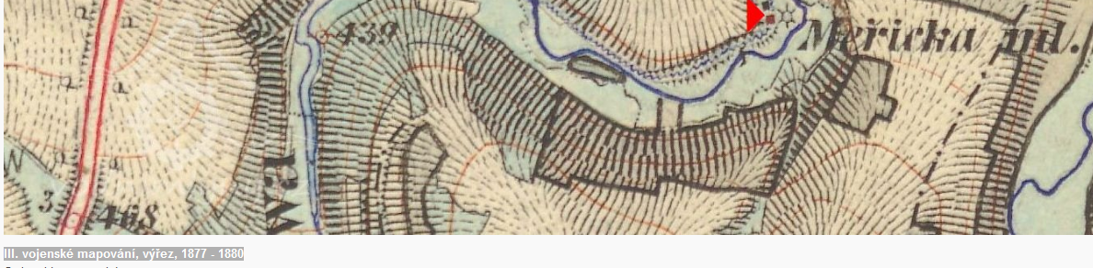

**Identifikační skica, výřez, 1829**

